|  |  |  |  |  |
| --- | --- | --- | --- | --- |
| **الاختبار الشهري الثاني/ مايو 2024** | | | | |
| **اسم الوحدة** | **يٌظهر معرفة ومهارة في أعمال الصيانة العامة** | **مخرج التعلم** | **- يستخدم أدوات الصيانة الأساسية وفق الطرق الصحيحة واحتياجاتها**  **- يُظهر معرفة بأنواع أدوات القص الأساسية في الصيانة واستخداماتها ​​**  **- يلتزم بشروط واجراءات الامن والسلامة في مكان العمل**  **- يستخدم أدوات القص الأساسية في الصيانة وفق الطرق الصحيحة ​​** | |
| **اسم المدرب/ة** | **سيرين ناصر** | **السنة الدراسية / الفصل الدراسي** | **2023-2024** | **الفصل الدراسي الثالث** |
| **اسم الطالب/ة** | **شما ياسر** | **اسم المجموعة** | **مجموعه 8 y1**  **ملاحظه : لا تتجاوب** | |
|  | | | | |
| **أسئلة الاختبار** | | | | |
| **السؤال الأول** | **ضع دائرة على الأدوات الأساسية المستخدمة في الصيانة العامة.** | | | |
| **السؤال الثاني** | **ضع استكر أحمر على المواد الخطرة التي أمامك ( تطبيق عملي )** | | | |

|  |  |
| --- | --- |
| **السؤال الأول** | **ضع دائرة على الأدوات الأساسية المستخدمة في الصيانة العامة.** |

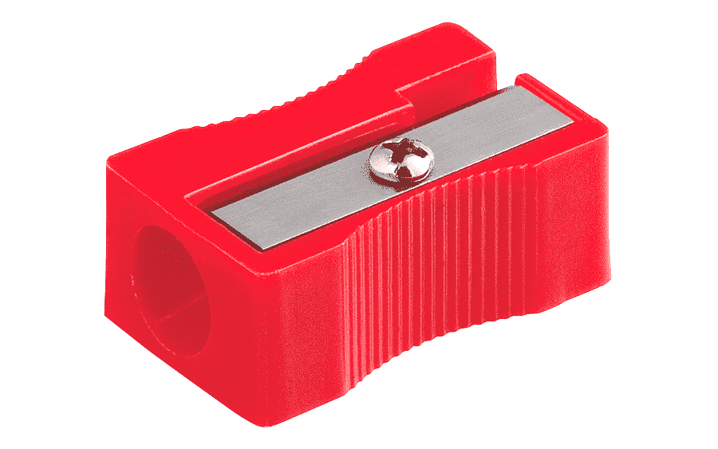

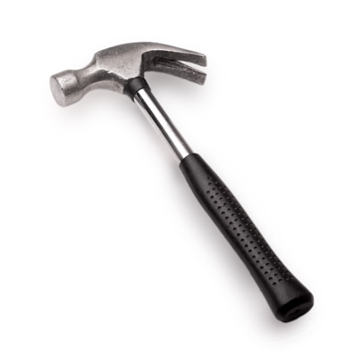

ملاحظه : **لا تتجاوب**

|  |  |
| --- | --- |
| **السؤال الثاني** | **ضع استكر أحمر على المواد الخطرة التي أمامك ( تطبيق عملي ).** |

